République du Sénégal

Un Peuple – Un But – Une Foi
Ministère de l’Enseignement Supérieur et de la Recherche
Université Alioune DIOP de Bambey


UFR Sciences Appliquées et Technologies de l’Information et de la Communication (SATIC)
Département Technologies de l’Information et de la Communication (TIC)
Master professionnelle
Systèmes D’Information (S.I)

Déploiement d’une Architecture Réseau 3-Tiers Virtualisée sur OpenShift

Encadrant(s) : Présenté par :

Dr S. S. M. BABOU Adama Seck

Année académique 2025-2026

Rapport Technique : Déploiement d’une Architecture Réseau 3-Tiers Virtualisée sur OpenShift

Introduction
Ce rapport présente la réalisation d’un projet d’architecture réseau 3-tiers virtualisée sur la plateforme OpenShift. L’objectif est de reproduire un environnement d’entreprise typique composé d’une passerelle/firewall, d’un serveur web et d’un serveur de base de données. L’infrastructure s’appuie sur OpenShift Virtualization pour la gestion de machines virtuelles (VMs) et sur les concepts natifs de Kubernetes (Services, Routes, NetworkPolicies) pour orchestrer la communication et la sécurité. Le projet a été mené en plusieurs phases, allant du déploiement de VMs jusqu’à la conteneurisation d’une partie des composants, aboutissant à une architecture hybride fonctionnelle et sécurisée.
Ce document détaille l’ensemble des étapes, les choix techniques, les difficultés rencontrées et les solutions mises en œuvre. Il est destiné à démontrer la maîtrise des technologies cloud, de Kubernetes et d’OpenShift.

Contexte et objectifs
Dans un contexte où les architectures d’entreprise privilégient la séparation des couches (présentation, application, données), il est essentiel de savoir déployer et configurer une infrastructure respectant les principes de DMZ et de segmentation réseau. Ce projet a pour objectif de :
- Déployer une architecture 3-tiers (DMZ / LAN) sur OpenShift en utilisant des machines virtuelles et des conteneurs.
- Mettre en place un reverse proxy (NGINX) faisant office de passerelle/firewall applicatif.
- Connecter un backend Node.js à une base de données MySQL.
- Assurer la sécurité des échanges via des NetworkPolicies Kubernetes.
- Exposer les services de manière contrôlée à l’aide de Routes OpenShift.
L’environnement de travail est un cluster OpenShift 4.x disposant de ressources limitées (mémoire, CPU) ; des adaptations ont donc été nécessaires pour respecter les contraintes.

Architecture globale
L’architecture finale retenue est une solution hybride combinant machines virtuelles et conteneurs :
- Zone DMZ :
  - Un pod firewall (NGINX) jouant le rôle de reverse proxy et de point d’entrée unique depuis l’extérieur.
  - Un backend conteneurisé (Node.js) exposant une API REST.
- Zone LAN :
  - Une machine virtuelle MySQL hébergeant la base de données.
- Contrôle d’accès réseau :
  - Des Services Kubernetes de type ClusterIP pour exposer les composants internes.
  - Une Route OpenShift pour exposer le firewall publiquement.
  - Des NetworkPolicies pour restreindre les communications entre les couches.
Le schéma suivant illustre l’architecture :
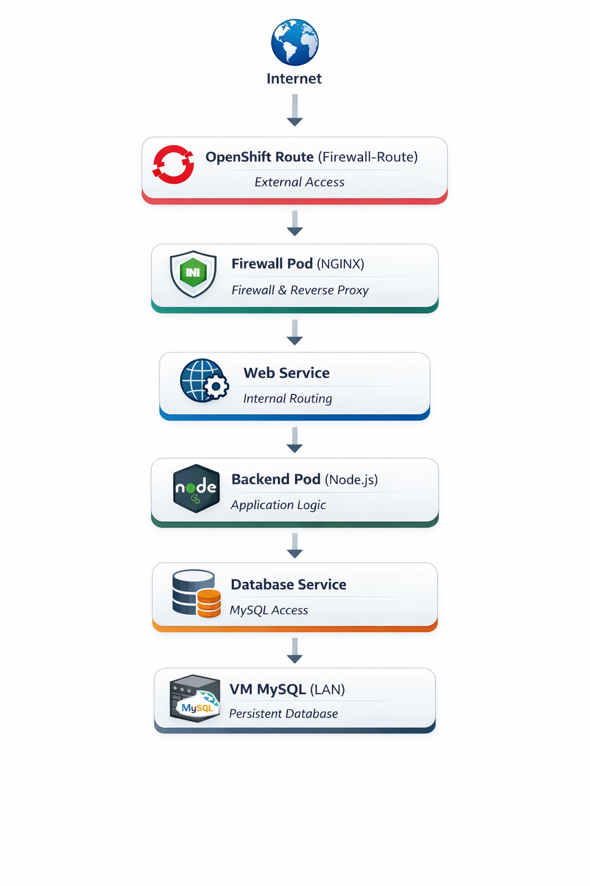
Explications :
- Le firewall est exposé via une Route OpenShift, ce qui permet d’accéder à l’application depuis l’extérieur sans exposer directement le backend.
- Le backend Node.js est accessible uniquement via le firewall grâce à une NetworkPolicy.
- La base de données MySQL est sur une VM isolée dans le LAN, et seules les requêtes provenant du backend sont autorisées (NetworkPolicy).

Description des composants
Composant | Rôle | Hébergement | Port(s)
Client | Utilisateur final accédant à l’application via un navigateur web. | Externe | -
Route | Expose le service du firewall à l’extérieur du cluster. | OpenShift | 80/443
Firewall NGINX | Reverse proxy : reçoit les requêtes HTTP et les transmet au backend. | Pod OpenShift | 8080
Backend Node.js | API REST qui interagit avec la base de données. | Pod OpenShift | 3000
MySQL | Base de données relationnelle stockant les données de l’application. | VM OpenShift | 3306

Mise en place de l’environnement OpenShift
Avant tout déploiement, une vérification des prérequis a été effectuée :
- Accès plateforme : connexion au cluster OpenShift via l’interface web et oc CLI.
- Virtualisation active : vérification que l’opérateur OpenShift Virtualization est installé.
- Ressources : mémoire RAM ≥ 6 Go, CPU ≥ 2 vCPU, stockage ≥ 20 Go.
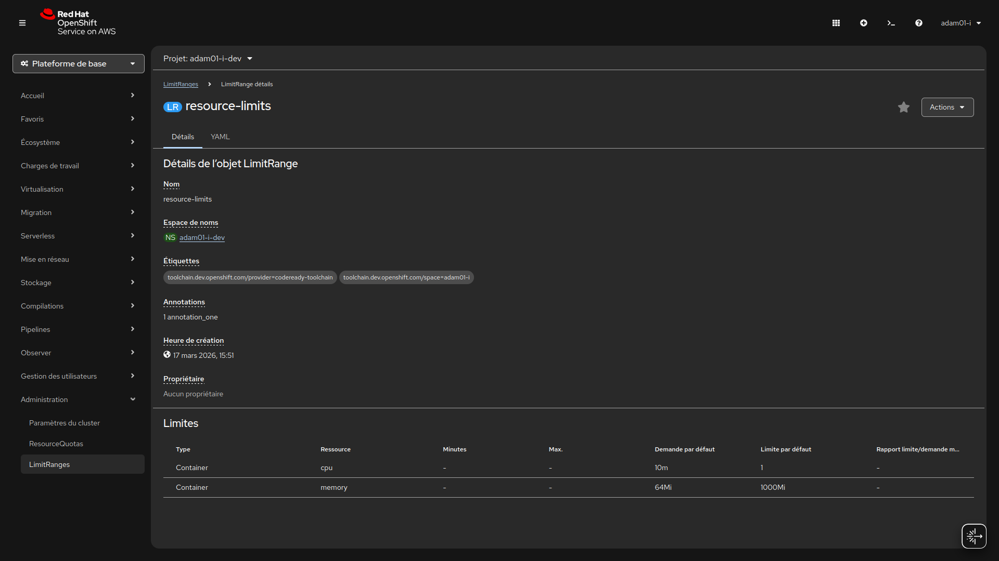

Déploiement des VMs (OpenShift Virtualization)
Deux machines virtuelles ont été créées :
Création via l’interface web :
Virtualization → VirtualMachines → Create VirtualMachine → sélection du template → configuration → Create.

1. VM Web (initialement prévue pour héberger le frontend et backend)
- Nom : vm-web
- Système : Fedora Server (template)
- CPU : 1 vCPU
- RAM : 2 GiB
- Disque : 10 GiB

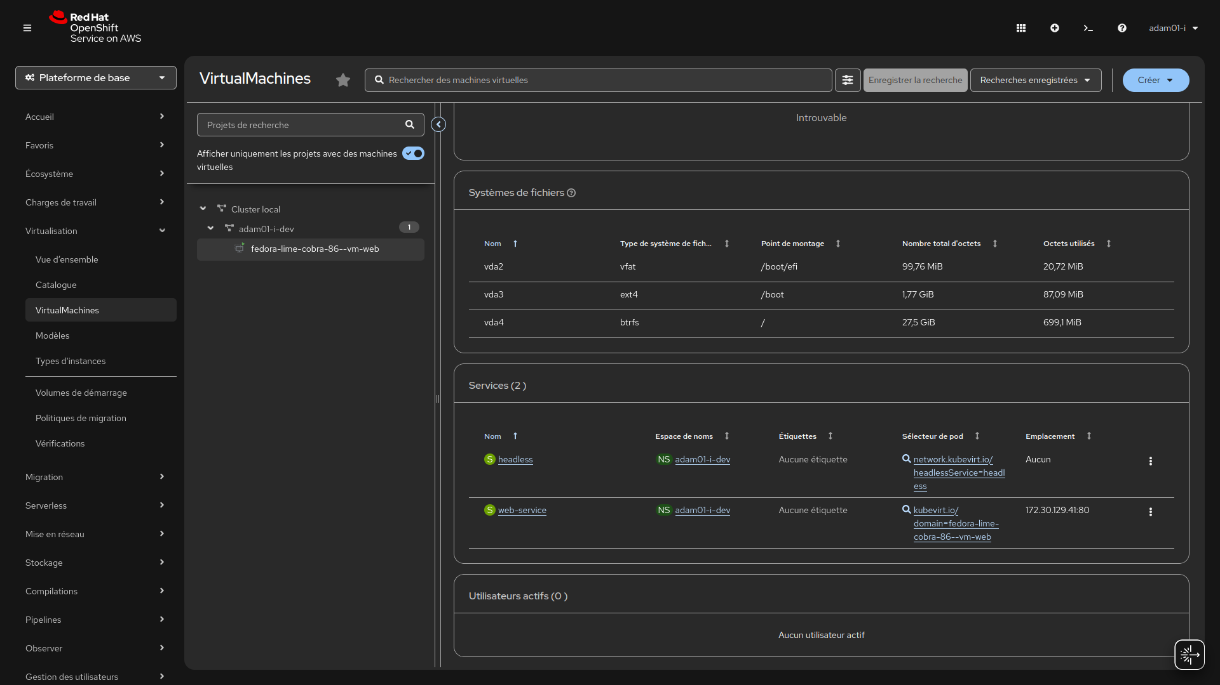

VM MySQL
- Nom : vm-mysql
- Système : Fedora Server
- CPU : 1 vCPU
- RAM : 2 GiB
- Disque : 30 GiB
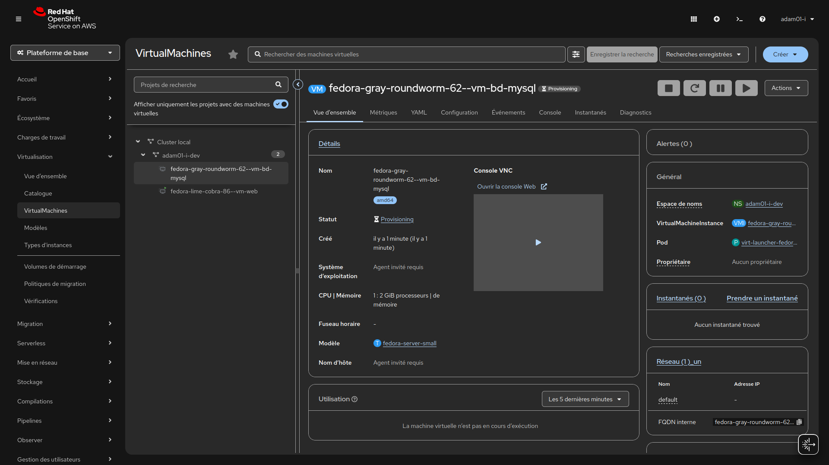

Configuration réseau (Services, DNS interne, Routes)

1. Création des Services
Pour exposer les composants au sein du cluster, deux services de type ClusterIP ont été créés :

Service pour le backend (Node.js)

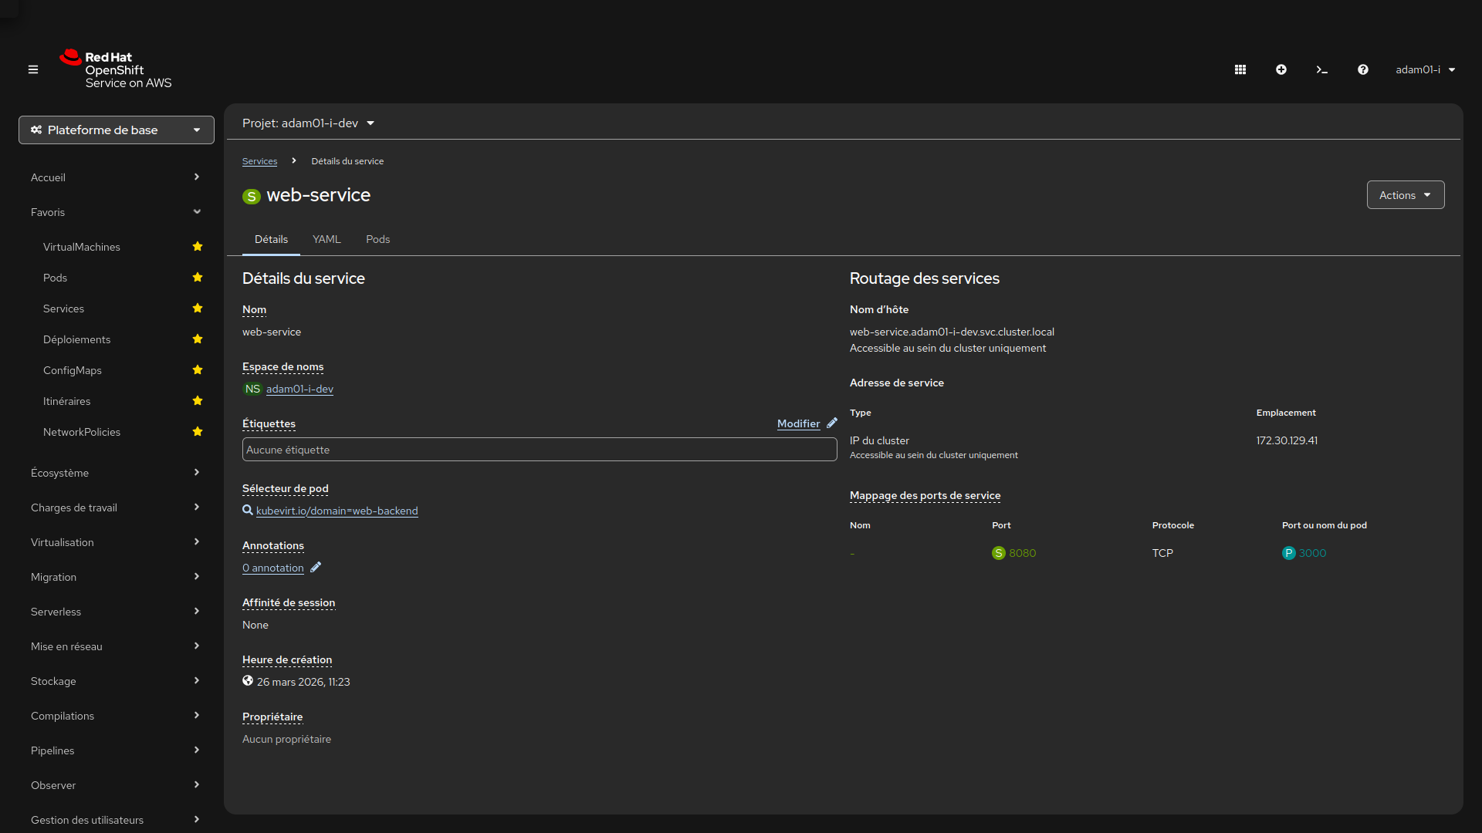

Service pour le firewall
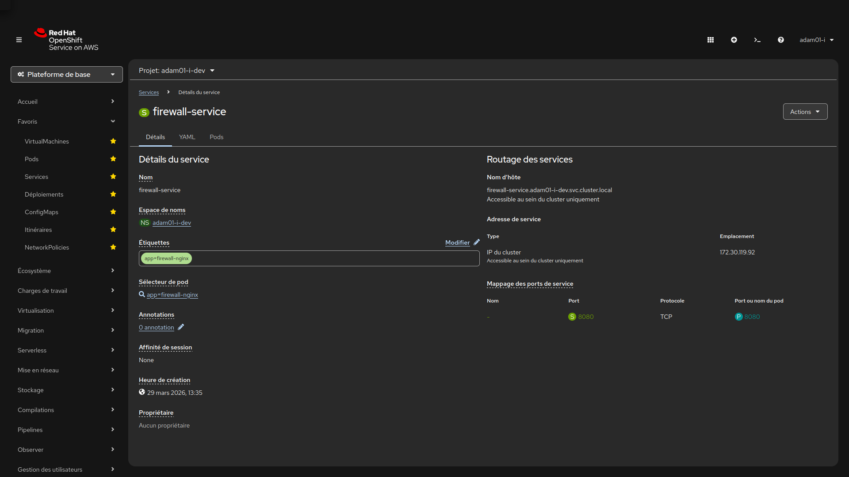

2. Création des Routes
Les routes permettent d’exposer les services à l’extérieur du cluster.
- Route pour le backend direct (test) :
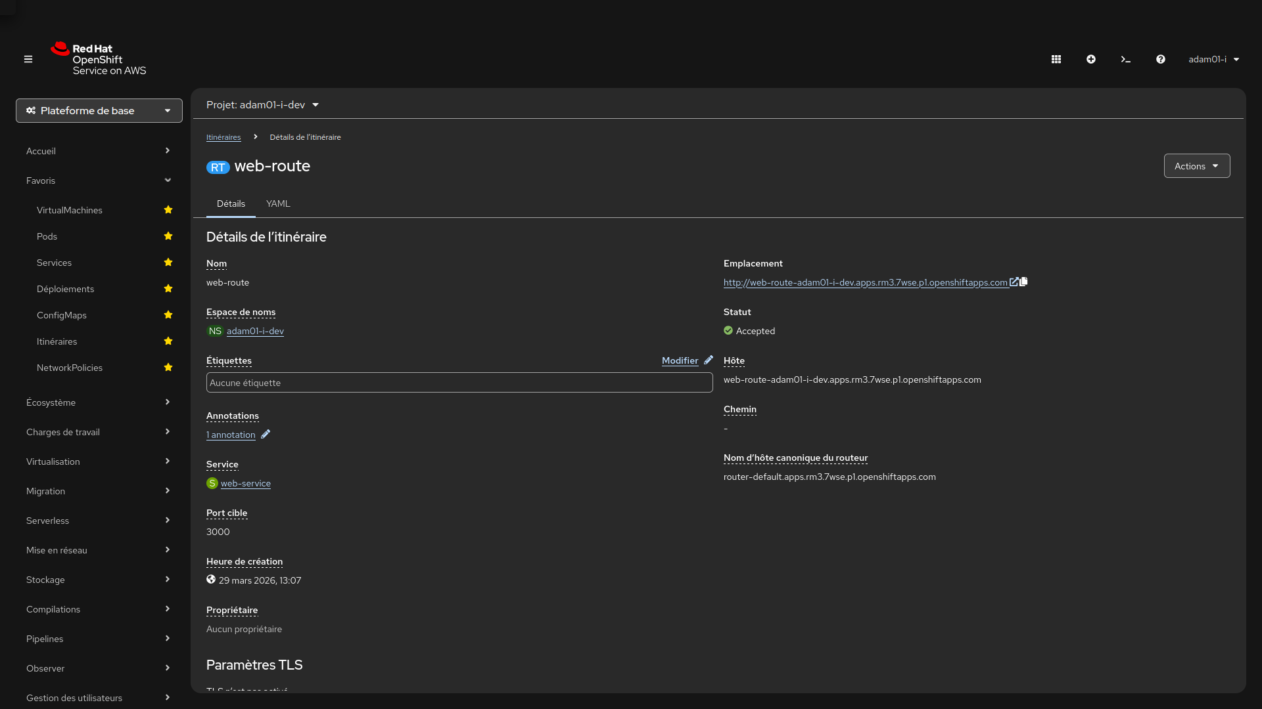
- Route pour le firewall (point d’entrée principal) :
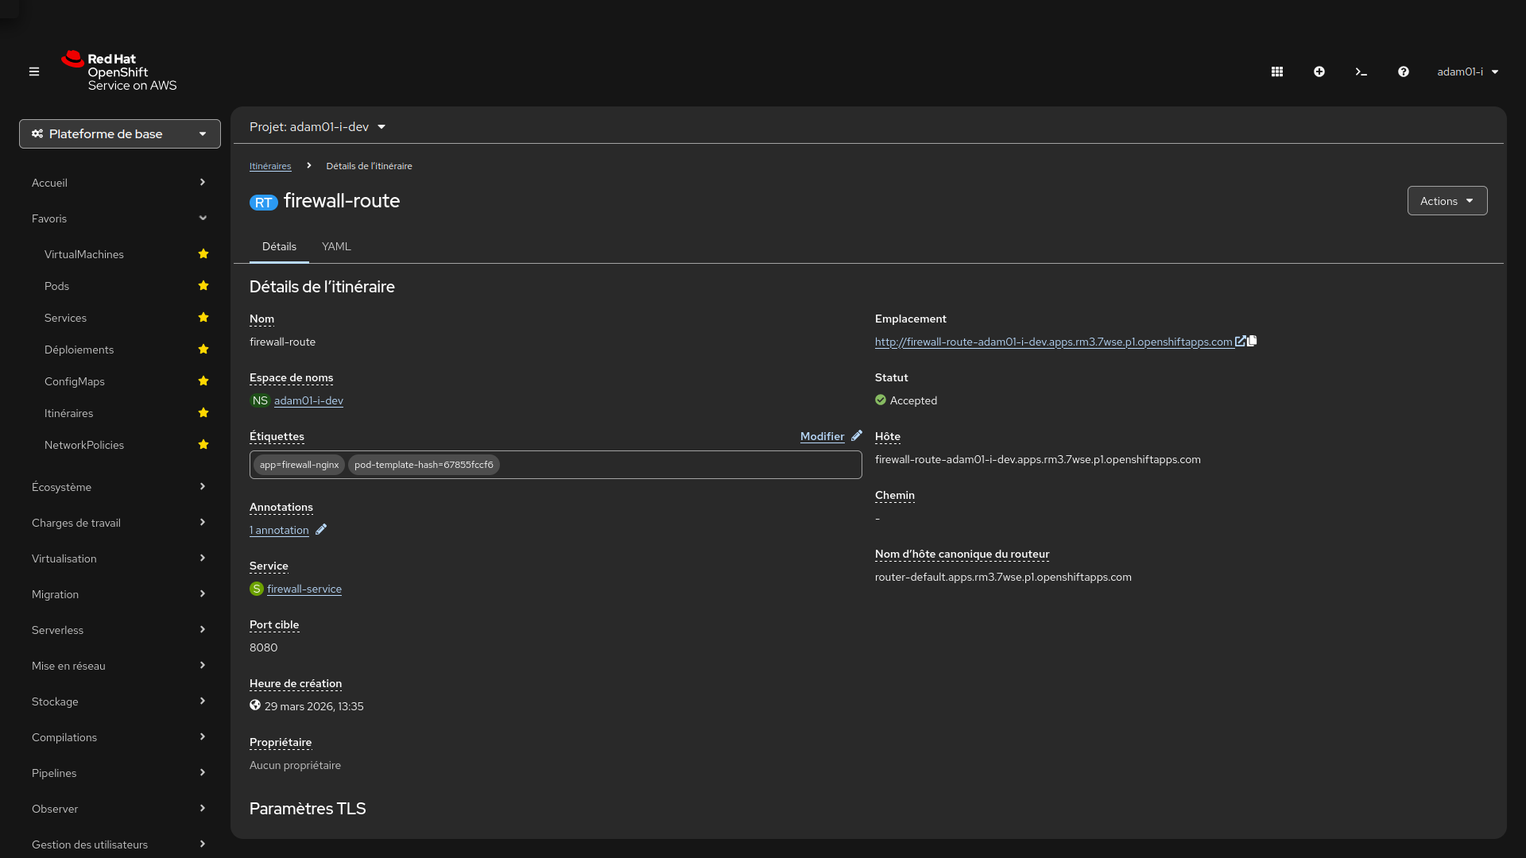

Mise en place des NetworkPolicies (sécurité)
Pour garantir une isolation stricte entre les composants, deux NetworkPolicies ont été définies :

1. Autoriser uniquement le firewall à accéder au backend
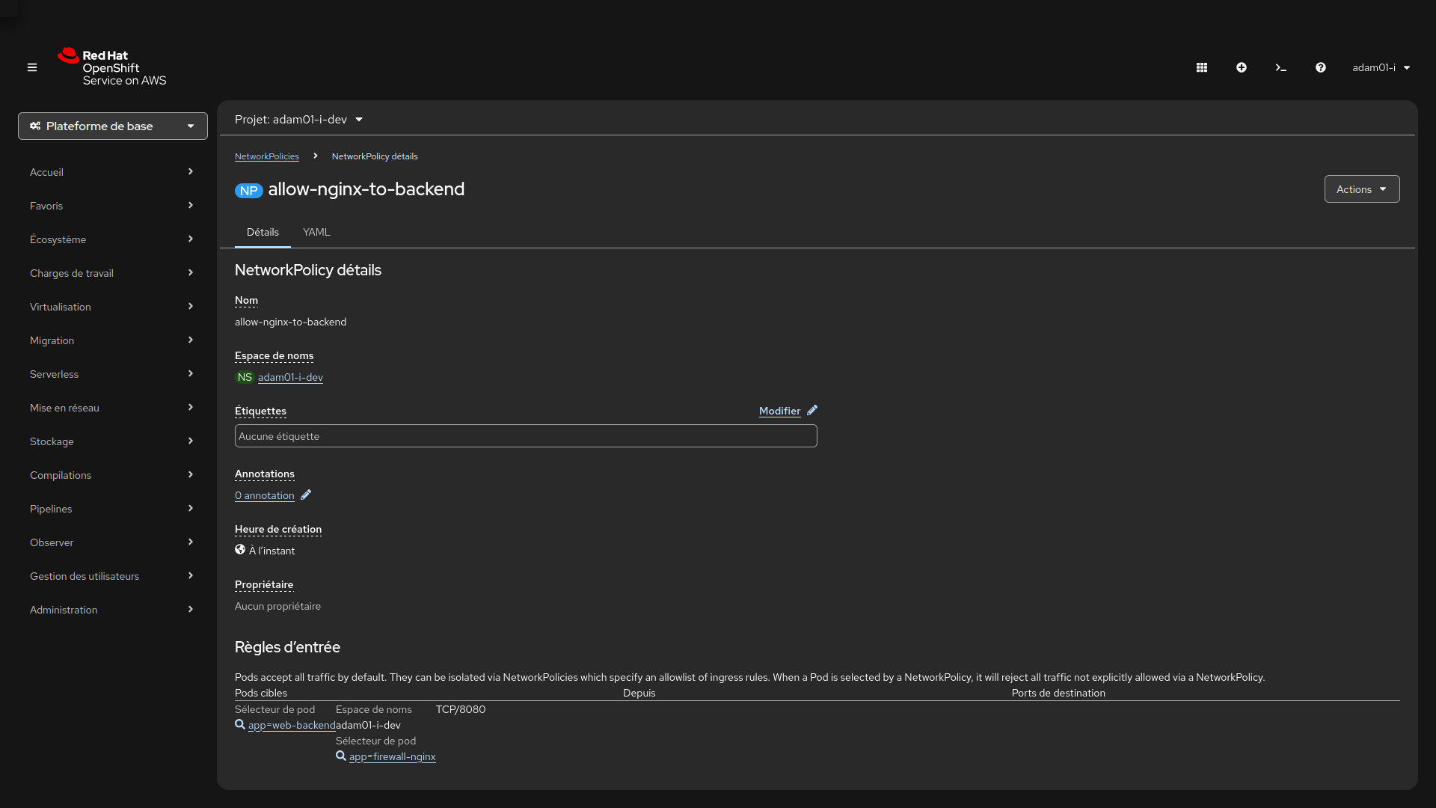

2. Autoriser uniquement le backend à accéder à MySQL
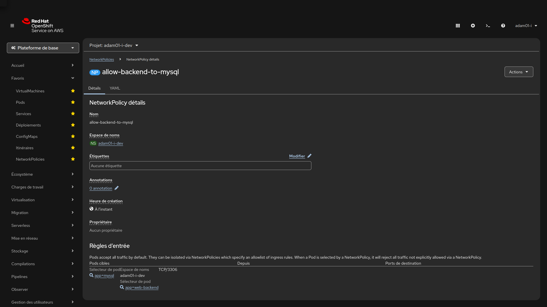
Remarque : Pour que la politique s’applique à la VM MySQL, le pod virt-launcher de la VM doit être étiqueté avec app: mysql. Cette configuration a été réalisée lors de la création de la VM.

Configuration du reverse proxy NGINX
Le pod firewall utilise NGINX comme reverse proxy. Une ConfigMap contenant la configuration NGINX a été créée et montée dans le pod.

ConfigMap nginx-firewall-config
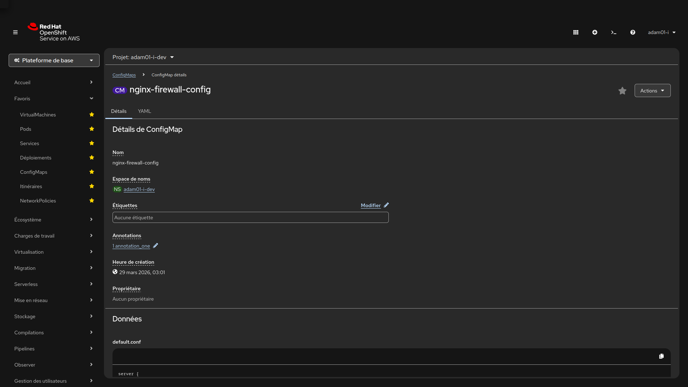

Déploiement du firewall
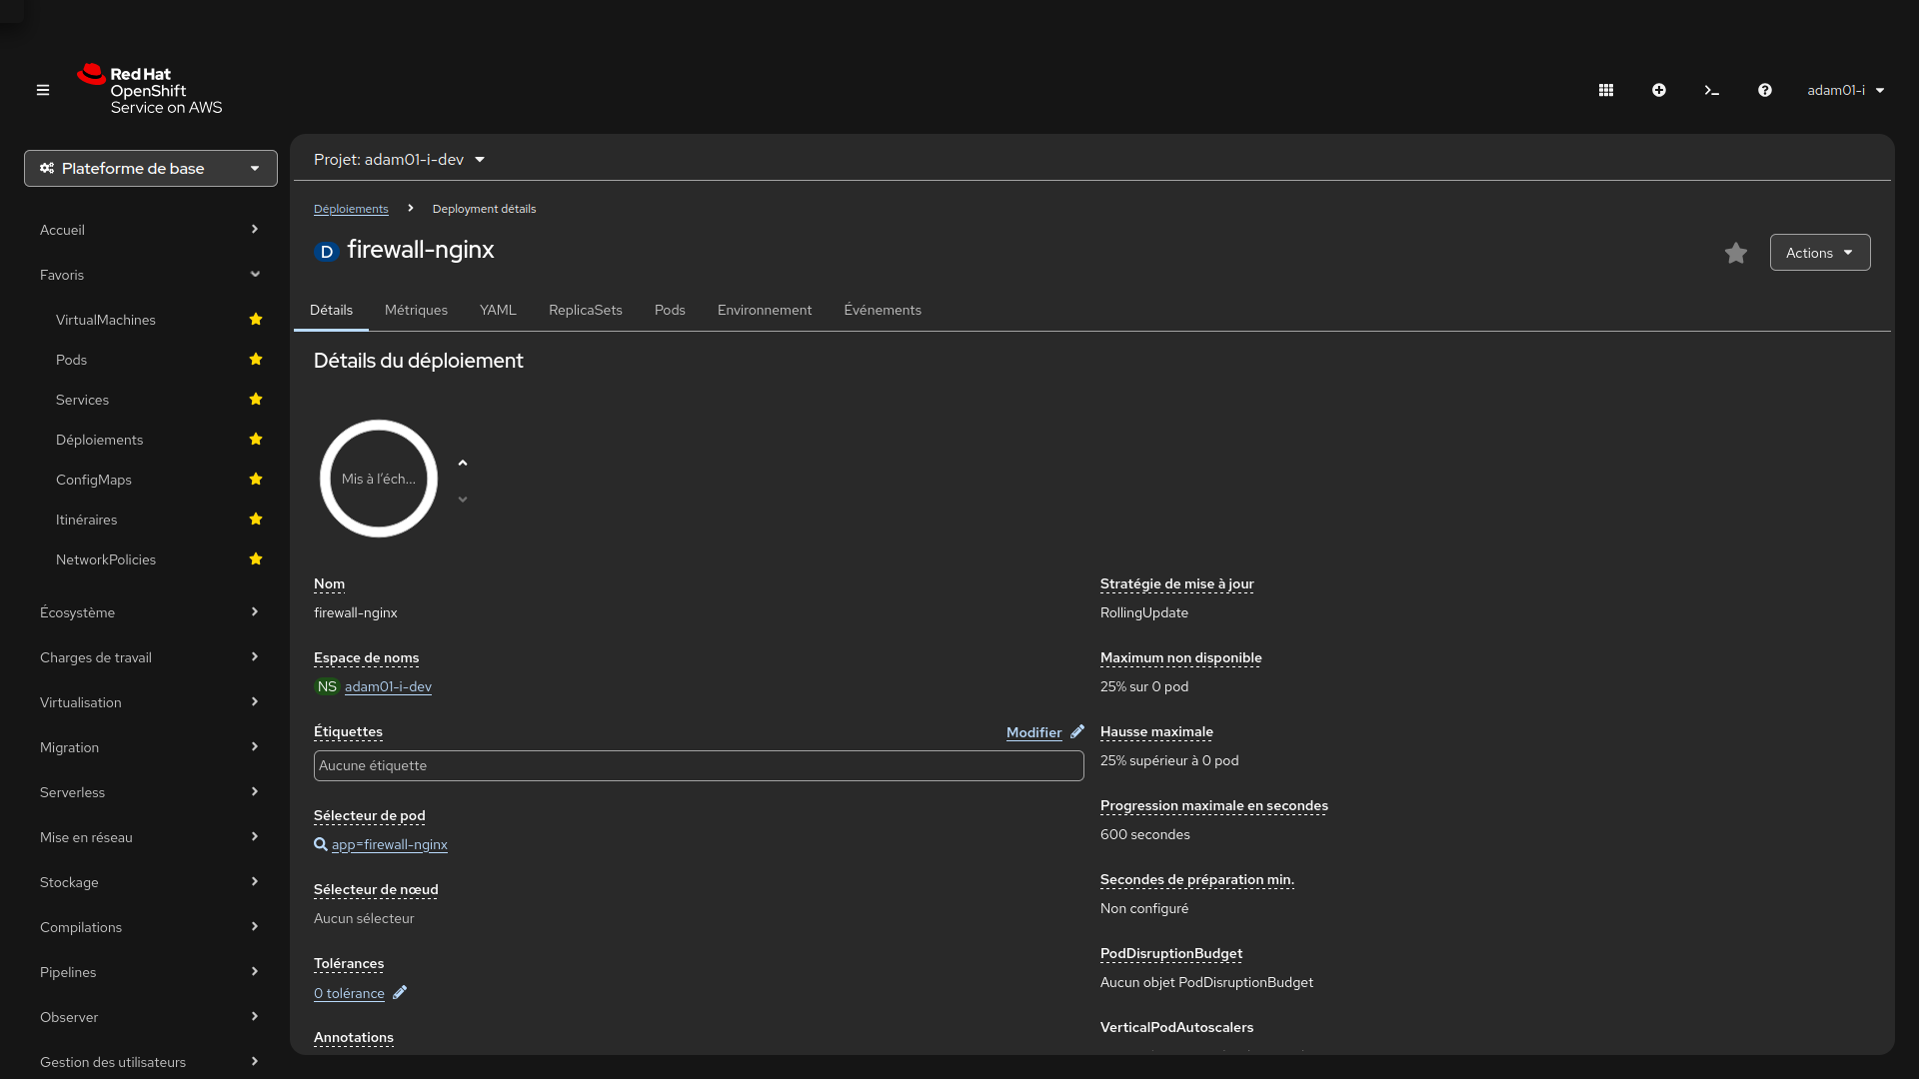

Déploiement du backend Node.js
Le backend a été conteneurisé avec Docker puis déployé sur OpenShift via un Deployment.

Dockerfile du backend
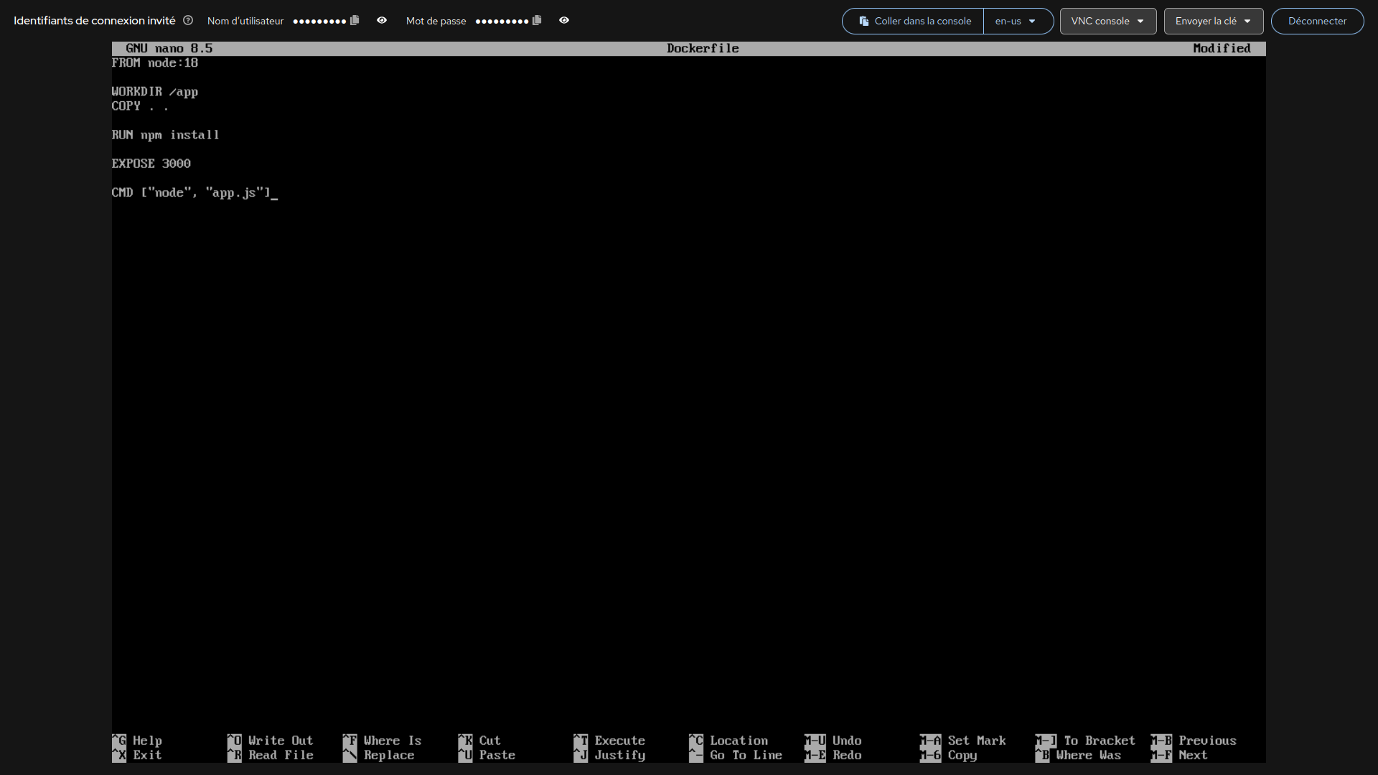

Application app.js
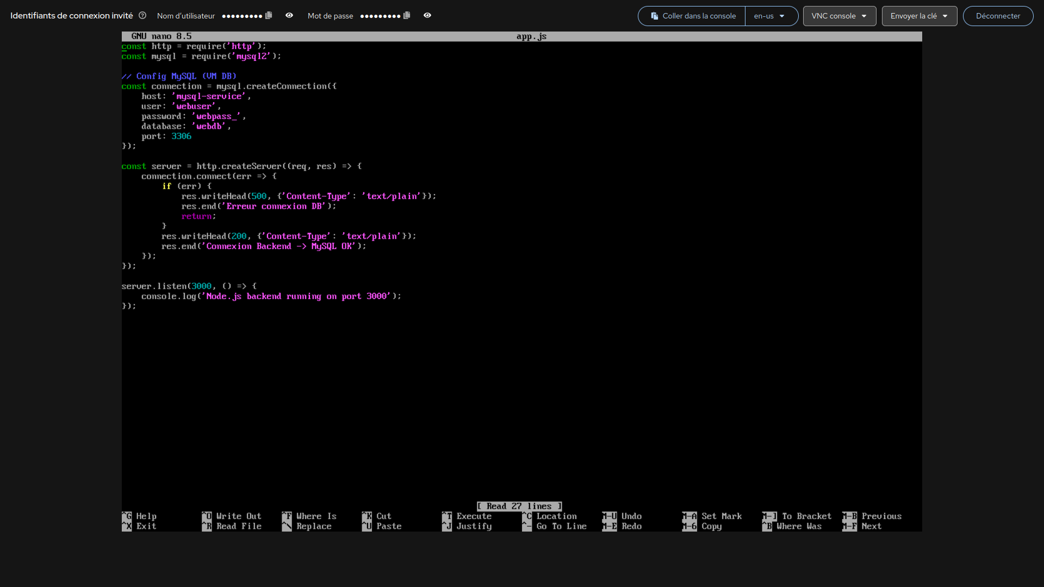

Déploiement sur OpenShift
Un Deployment a été créé pour gérer le backend :
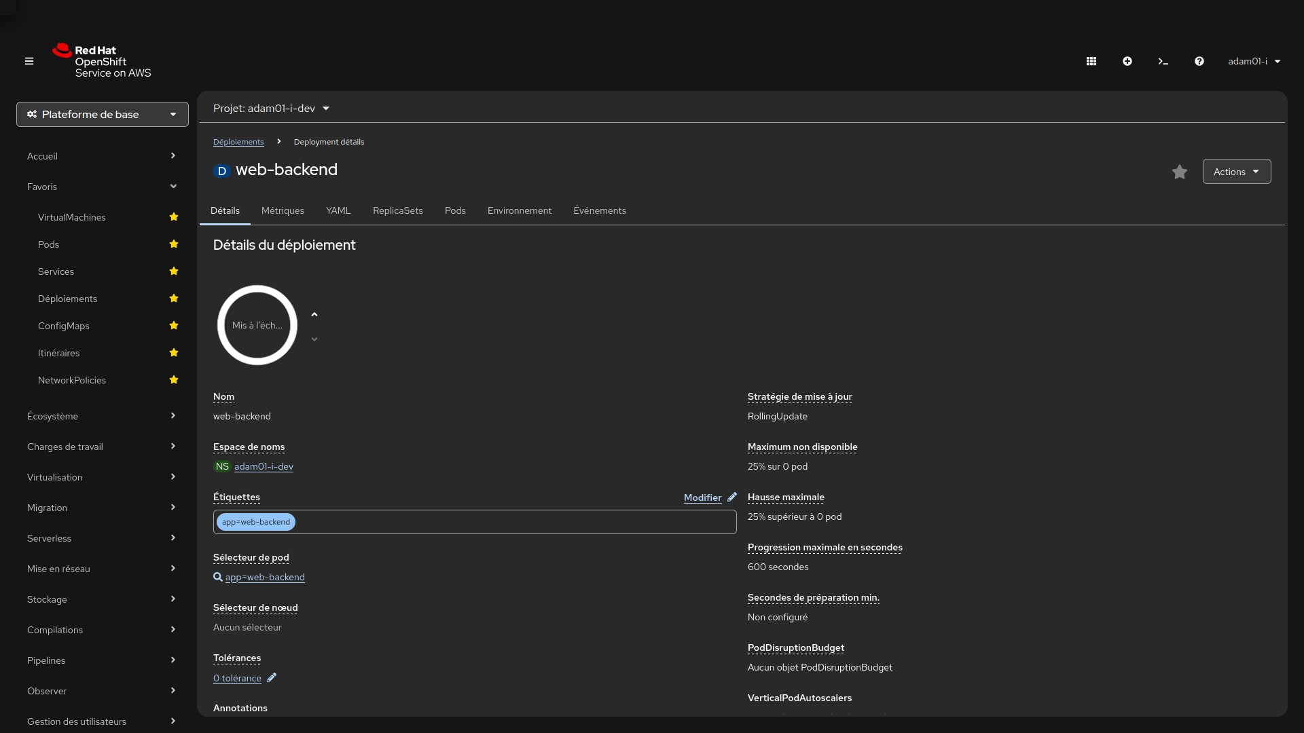

Connexion à la base de données MySQL
La VM MySQL a été configurée comme suit :
- Installation de MySQL Server :
- sudo dnf install mysql-server -y
sudo systemctl enable --now mysqld
- Configuration de la base et de l’utilisateur :
- CREATE DATABASE webdb;
CREATE USER 'webuser'@'%' IDENTIFIED BY 'webpass_';
GRANT ALL PRIVILEGES ON webdb.* TO 'webuser'@'%';
FLUSH PRIVILEGES;
- Ouverture du port 3306 dans le firewall interne (firewalld) :
- sudo firewall-cmd --permanent --add-port=3306/tcp
sudo firewall-cmd --reload
- Exposition de la VM via un Service Kubernetes (pour que le backend puisse l’atteindre) :
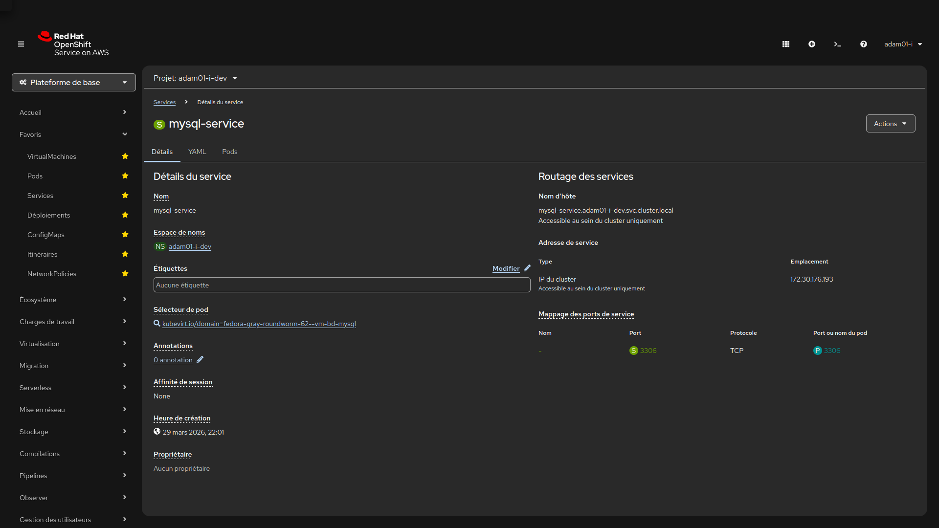

Tests et validation

1. Vérification des ressources
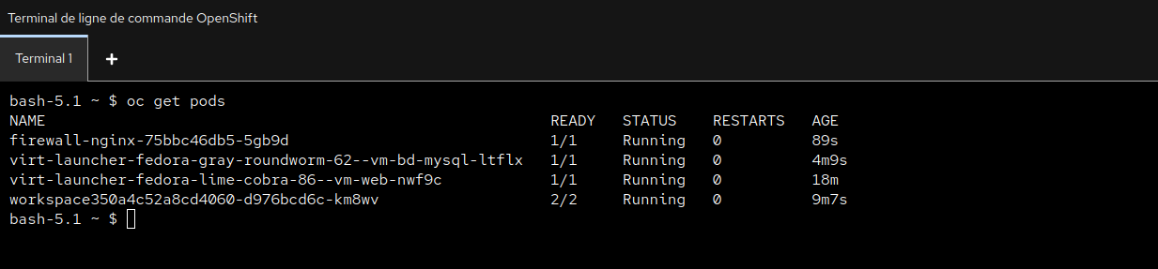

2. Vérification des Services et endpoints
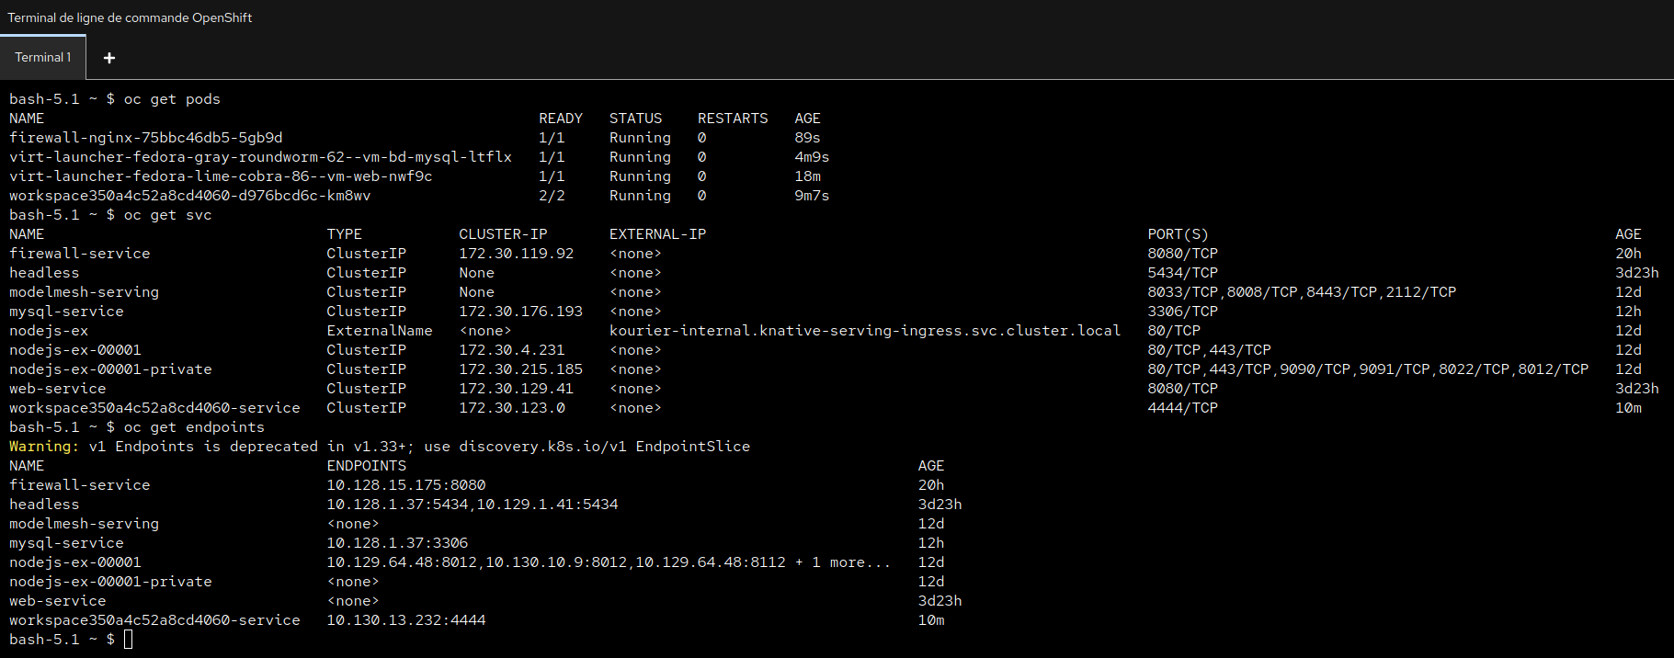

3. Test d’accès aux Routes
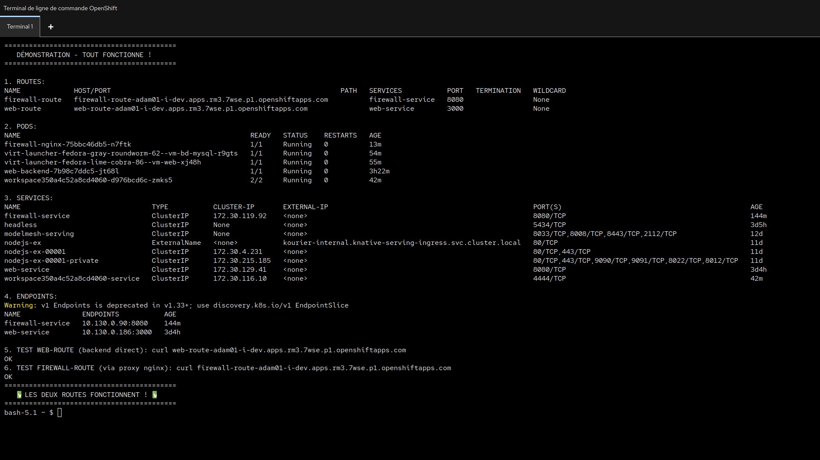

4. Test de communication depuis le pod firewall
$ oc rsh firewall-nginx-75bbc46db5-n7ftk curl -s http://localhost:80
OK

5. Test de la connexion backend → MySQL
Depuis le pod backend, on peut exécuter une commande de test (par exemple, nc -zv mysql-service 3306) ou consulter les logs.
$ oc logs web-backend-7b98c7ddc5-jt68l
Server running on port 3000

6. Vérification des NetworkPolicies
- Accès depuis un autre pod non autorisé doit échouer.

Problèmes rencontrés et solutions

1. Erreur ETIMEDOUT lors de la connexion backend → MySQL
Cause : L’adresse IP de la VM MySQL était incorrecte dans le code de l’application. De plus, le service n’était pas encore créé.
Solution :
- Créer un service Kubernetes pointant vers la VM MySQL.
- Utiliser le nom DNS du service (mysql-service.namespace.svc.cluster.local) dans app.js.

2. Erreur 502 Bad Gateway lors de l’appel via le firewall
Cause : Le backend Node.js n’était pas démarré ou le service web-service n’avait pas d’endpoint.
Solution :
- S’assurer que le pod backend est en Running et que l’application écoute bien sur le port 3000.
- Vérifier les endpoints : oc get endpoints web-service.

3. NetworkPolicy bloquant tout trafic
Cause : L’application des NetworkPolicies bloque par défaut tout trafic non explicitement autorisé.
Solution :
- Ajouter les règles nécessaires pour autoriser les flux essentiels (firewall → backend, backend → MySQL).
- Utiliser des labels cohérents sur les pods.

4. Problème de permissions SELinux avec Nginx
Cause : Lors du montage de la ConfigMap, Nginx n’avait pas les droits de lecture à cause de SELinux.
Solution :
- Ajouter l’option :Z au volume dans le Deployment, ou désactiver SELinux pour le conteneur (non recommandé en production).

Analyse de sécurité (segmentation réseau)
La segmentation réseau est un principe fondamental pour limiter la surface d’attaque. Dans cette architecture, elle est mise en œuvre de plusieurs manières :
- DMZ vs LAN : Le firewall et le backend sont exposés dans la DMZ (via une Route et un Service), tandis que la base de données est confinée dans le LAN, sans exposition directe.
- NetworkPolicies : Elles garantissent que seuls les flux autorisés circulent entre les composants. Par exemple, le backend ne peut être contacté que par le firewall, et MySQL n’est accessible que par le backend.
- Services ClusterIP : Les services internes ne sont pas accessibles depuis l’extérieur sans une Route explicite.
Cette approche suit le principe du moindre privilège et empêche un attaquant d’exploiter une faille dans une couche pour accéder directement aux autres.
📸 Capture d’écran à faire :
- Schéma des flux autorisés (peut être produit avec un outil comme Draw.io) mis en regard des NetworkPolicies.

Conclusion
Ce projet a permis de mettre en œuvre une architecture 3-tiers complète sur OpenShift, combinant machines virtuelles et conteneurs. Les objectifs suivants ont été atteints :
- Déploiement de VMs pour la base de données et (initialement) le web.
- Mise en place d’un reverse proxy NGINX en tant que firewall applicatif.
- Conteneurisation du backend Node.js pour une meilleure portabilité.
- Exposition sécurisée des services via Routes et Services.
- Application de NetworkPolicies pour un contrôle d’accès strict.
- Tests fonctionnels validant l’intégralité de la chaîne.
L’architecture est fonctionnelle, robuste et prête pour une évolution vers des environnements de production.

Analyse technique approfondie

Différence entre Service, Pod, Route
- Pod : L’unité de base déployable dans Kubernetes. Un pod peut contenir un ou plusieurs conteneurs. Il possède une adresse IP éphémère.
- Service : Abstraction qui définit un ensemble logique de pods et une politique d’accès. Il attribue une adresse IP stable et un nom DNS interne au cluster, permettant un équilibrage de charge et une découverte de services.
- Route (spécifique à OpenShift) : Expose un service à l’extérieur du cluster via un nom d’hôte (URL). Elle peut gérer la terminaison TLS et le routage basé sur le chemin.

Rôle des NetworkPolicies
Les NetworkPolicies sont des ressources Kubernetes qui contrôlent le trafic réseau entre les pods, à la manière d’un pare-feu. Elles agissent au niveau de la couche 3/4 (IP et port) et permettent de définir des règles de type “qui peut communiquer avec qui”. Par défaut, sans NetworkPolicy, tous les pods peuvent communiquer entre eux. En appliquant des politiques, on réduit la surface d’attaque et on renforce l’isolation entre les composants.

Différence entre connexion TCP et protocole applicatif (ex: MySQL)
- TCP (Transmission Control Protocol) : Protocole de transport fiable orienté connexion. Il garantit la livraison des paquets dans l’ordre et sans erreur. Dans notre architecture, les NetworkPolicies agissent au niveau TCP (port 3306 pour MySQL, port 8080 pour le backend).
- Protocole applicatif : Définit le format des données échangées. MySQL utilise son propre protocole binaire au-dessus de TCP. Même si une NetworkPolicy autorise le port 3306, il reste nécessaire que l’application cliente (Node.js) parle le protocole MySQL. La sécurité applicative est donc complémentaire de la sécurité réseau.
Cette distinction est cruciale : bloquer un port via NetworkPolicy ne remplace pas une authentification forte au niveau de l’application.

